兴国县工业和信息化局2021年部门预算

目 录

第一部分 兴国县工业和信息化局局概况
一、部门主要职责
二、机构设置及人员情况
第二部分 兴国县工业和信息化局 2021年部门预算表
一、《收支预算总表》
二、《部门收入总表》
三、《部门支出总表》
四、《财政拨款收支总表》
五、《一般公共预算支出表》
六、《一般公共预算基本支出表》
七、《一般公共预算“三公”经费支出表》
八、《政府性基金预算支出表》
九、《部门整体支出绩效目标表》
十、《重点项目绩效目标表》
第三部分 兴国县工业和信息化局2021年部门预算情况说明
一、2021年部门预算收支情况说明
二、2021年“三公”经费预算情况说明
第四部分 名词解释

第一部分 兴国县工业和信息化局概况

一、部门主要职责
兴国县工业和信息化局是县政府主管工业和信息化工作的工作部门，主要职责：
（一）贯彻执行国家、省、市工业和信息化发展战略、法律法规和政策，拟订全县工业和信息化发展的规范性文件并组织实施，并对政策的落实和执行情况进行监督检查。
（二）提出县域新型工业化发展规划，协调解决新型工业化进程中的重大问题。
（三）制定并组织实施工业行业规划、计划和产业政策，提出优化产业布局、结构调整的政策建议。
（四）监测、分析和评估工业运行态势，统计并发布相关信息，进行预测预警和信息引导，协调解决工业经济运行中的相关问题并提出政策建议，负责工业应急管理、产业安全相关工作。
（五）承担钨、稀土等优势产业集群的培植和管理工作，推动全县工业结构的调整和产业升级，推进产业集群式发展。
（六）指导企业技术创新和技术改造，以先进适用技术改造提升传统产业，指导引进重大技术装备的消化吸收再创新工作。
（七）负责提出工业和信息化固定资产投资规模和方向（含利用外资和境外投资）；策划、建立工业和信息化项目库；按规定权限备案、核准和审核全县工业和信息化固定资产投资项目（主要指技术改造投资项目），承担上级工业和信息化主管部门备案、核准和审批的投资项目的审核、申报工作。
（八）承担全县工业节能管理和监察工作；组织实施县域工业领域生态环境保护和节能减排工作，督促指导相关单位落实生态环境保护责任制。负责新型墙体材料、散装水泥和预拌混凝土、预拌砂浆的行政管理、安全监管和执法工作。
（九）按照规定权限，协调推进信息化基础设施建设；协调推进通信网、广播电视网和互联网“三网融合”发展；依法监督管理信息服务市场；负责通信行业的协调工作。
（十）承担相关信息安全管理的责任，负责协调维护信息安全及其保障体系建设，指导监督政府部门、重点行业的重要信息系统与基础信息网络的安全保障工作，负责处理网络与信息安全事件。
（十一）统筹规划、组织管理全县电子政务建设；负责全县政务信息网的规划、建设和维护管理；承担县政府门户网站的建设、运行和维护管理，指导全县政务网站建设工作。
（十二）研究提出县工业发展基金的年度预算建议，会同相关部门提出县工业发展基金安排、使用的具体意见，并对资金使用情况进行监督管理。
（十三）开展工业和信息化的产业招商和对外交流合作。
（十四）完成县委、县政府交办的其它工作任务。

二、机构设置及人员情况
2021年兴国县XX局共有预算单位3个，包括：（兴国县工业和信息化局 、兴国县中小企业管理局 、兴国县信息中心 ）。
编制人数小计48人,其中：行政编制人数12人,参照公务员管理的事业编制人数0人,全部补助事业编制人数36人,自收自支编制人数0人。实有人数小计54人,其中：在职人数小计48人,行政在职人数12人,参照公务员管理的事业单位在职人数0人,全部补助事业在职人数36人,聘用人员2人，临时人员4人。离休人数小计1人,退休人数小计148人,退职人员0人,遗属人数15人。

第二部分 兴国县XX局2021年部门预算表
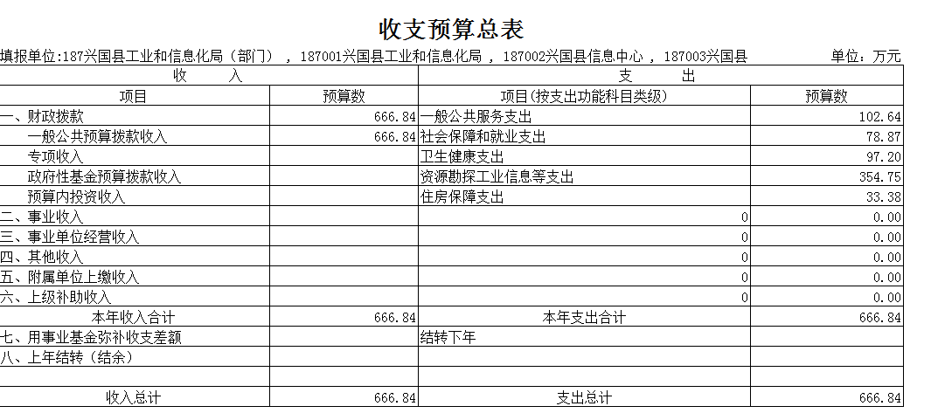
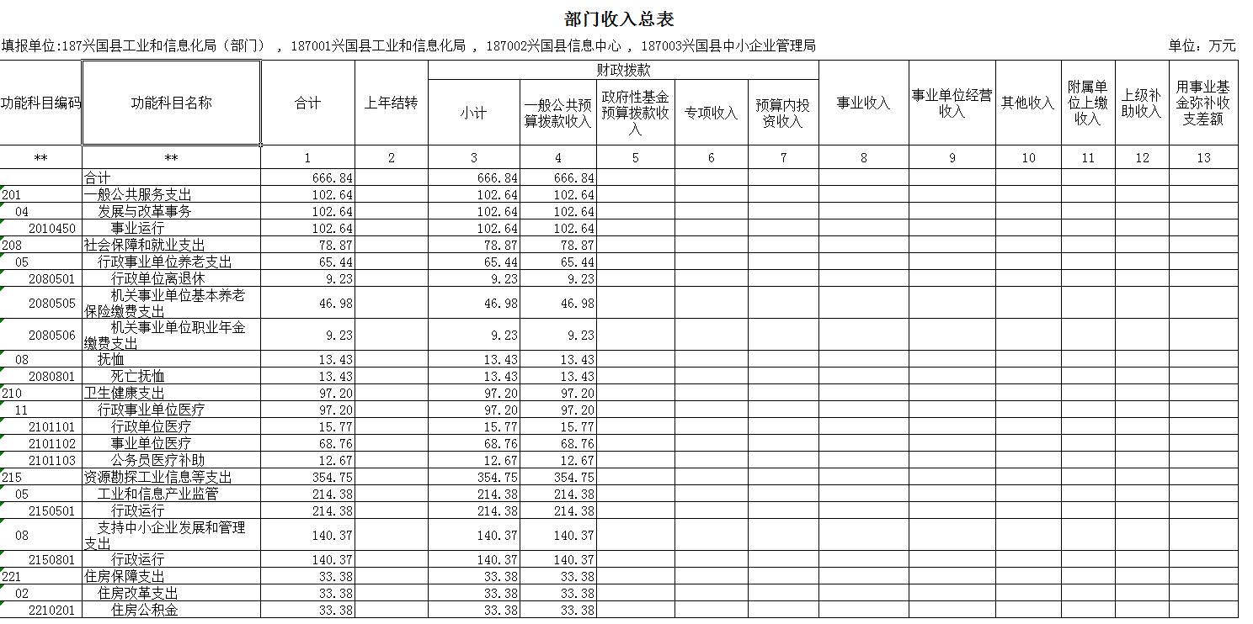
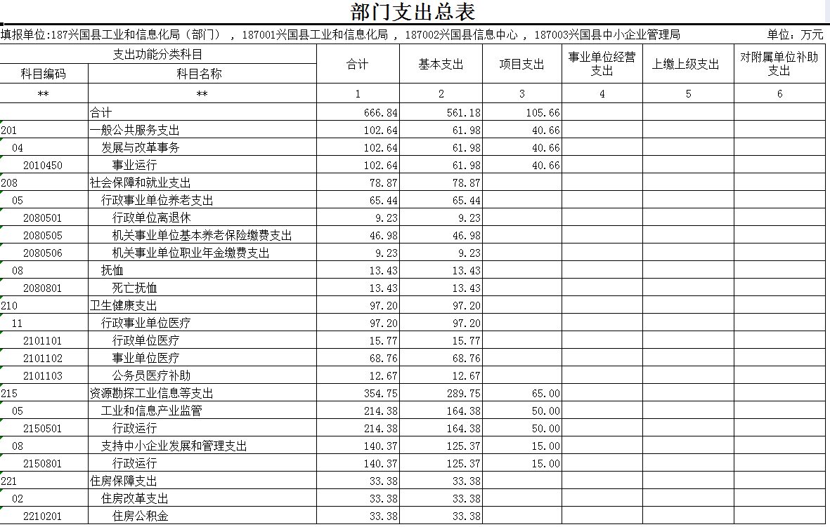
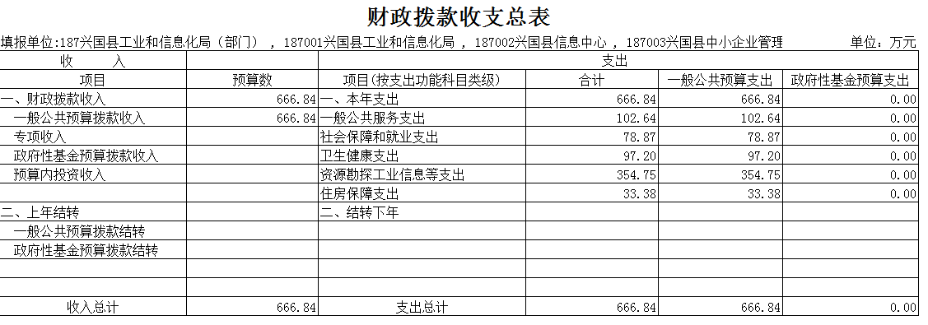
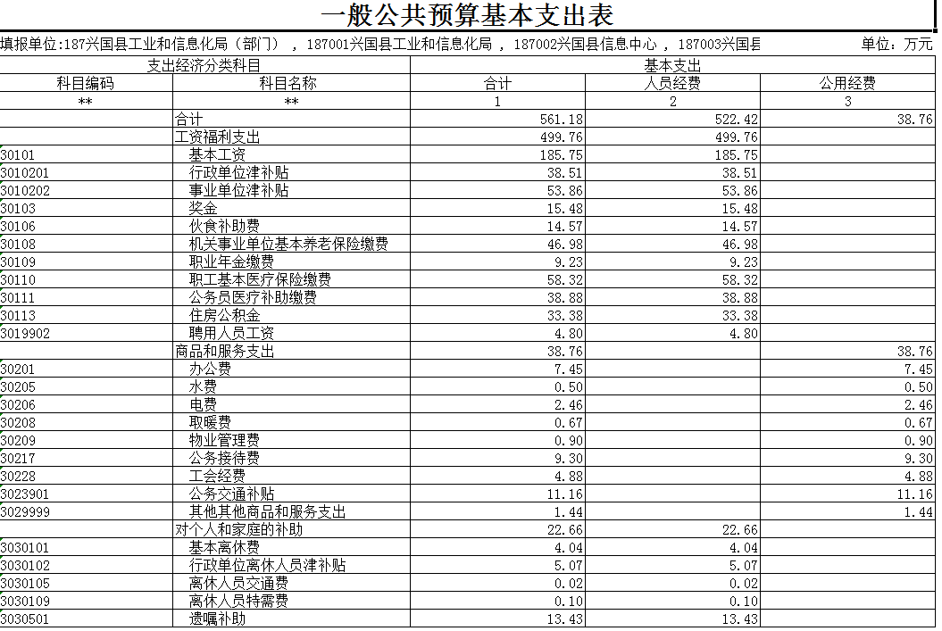
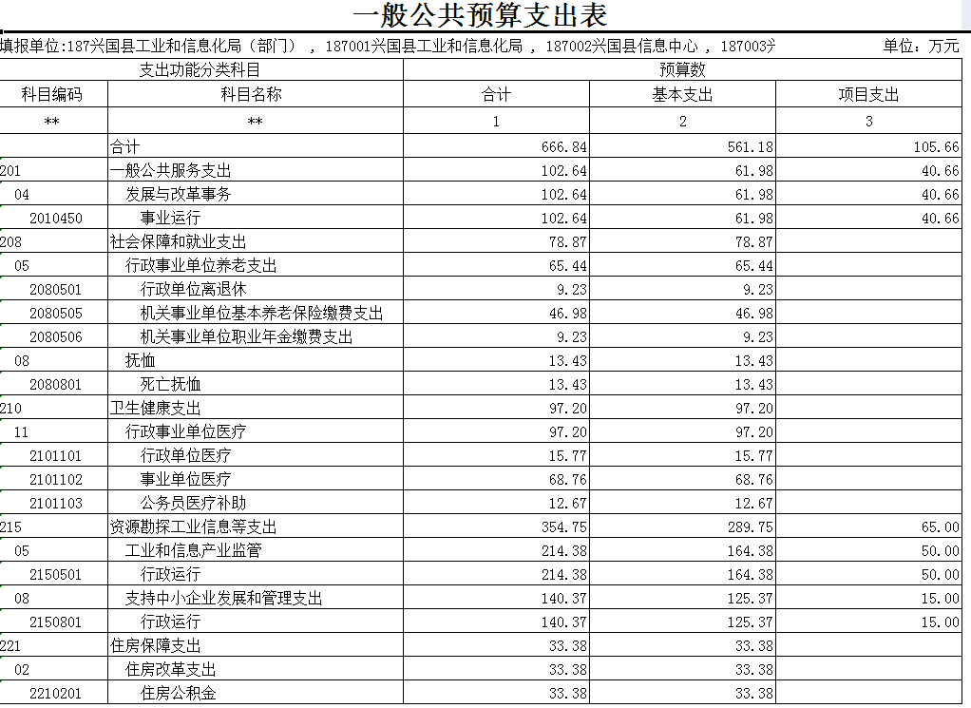
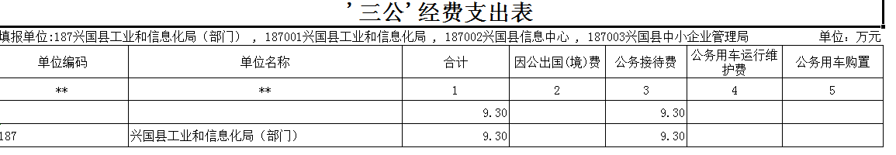
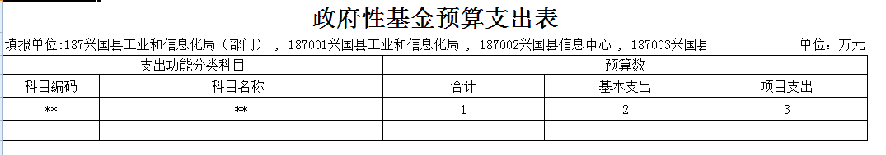
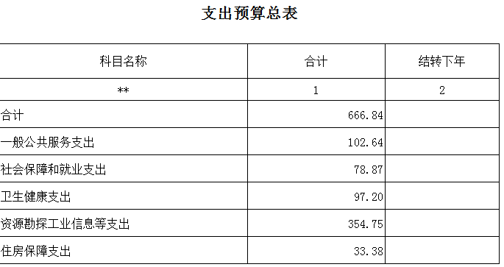
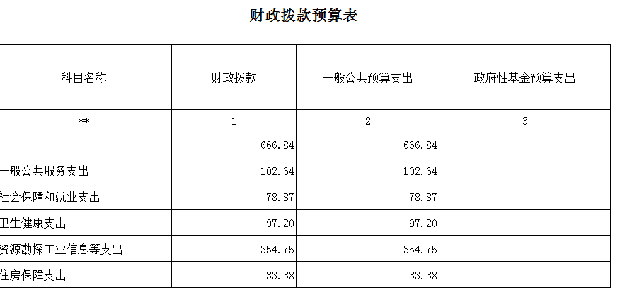
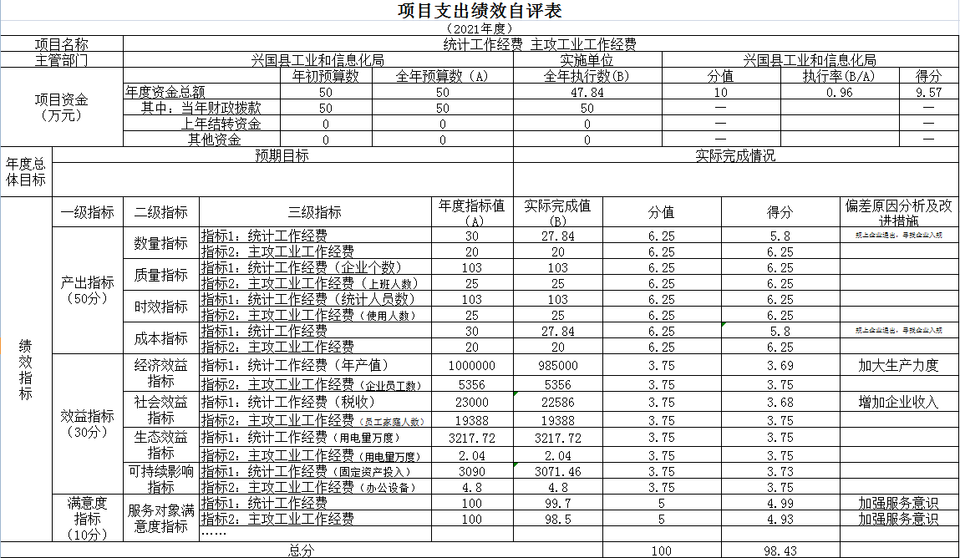
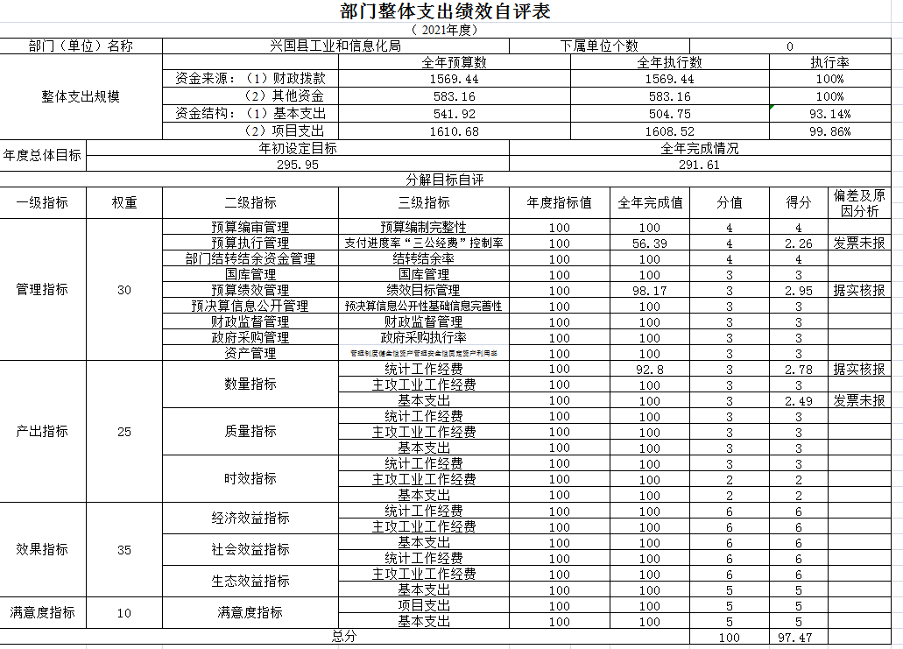

第三部分 兴国县工业和信息化局2021年部门预算情况说明

一、2021年部门预算收支情况说明
(一)收入预算情况
2021年兴国县工业和信息化局收入预算总额为666.84万元,较上年预算安排增加14.5万元;财政拨款收入666.84万元,较上年预算安排增加14.5万元;教育收费资金收入0万元,较上年预算安排增加（减少）0万元;事业单位经营收入0万元,较上年预算安排增加（减少）0万元;国库集中支付网上结转0万元,较上年预算安排增加（减少）0万元。收入较上年增加的主要原因是：公用经费由2020年的人均5500元增至2021年的人均6000元，每人增加500元。
(二)支出预算情况
2021年支出预算总额为支出预算总额为666.84万元,较上年预算安排增加14.5万元;原因主要是公用经费由2020年的人均5500元增至2021年的人均6000元，每人增加500元。其中：
按支出项目类别划分：基本支出561.18万元,较上年预算安排增加4.5万元;其中：工资福利支出499.76万元,商品和服务支出38.76万元,对个人和家庭的补助22.66万元,资本性支出0万元。项目支出105.66万元,较上年预算安排增加10万元;其中：工资福利支出0万元,商品和服务支出65万元,对个人和家庭的补助0万元,资本性支出0万元,对企业补助40.66万元。
按支出功能科目划分：一般公共服务支出102.64万元,较上年预算安排减少4.69万元;教育支出0万元,较上年预算安排增加（减少）0万元;科学技术支出0万元,较上年预算安排增加（减少）0万元;社会保障和就业支出78.87万元,较上年预算安排增加9.02万元;卫生健康支出97.2万元,较上年预算安排增加3.84万元;资源勘探工业信息等支出354.75万元，较上年预算安排增加7.41万元，农林水支出0万元,较上年预算安排增加（减少）0万元;住房保障支出33.38万元,较上年预算安排减少1.08万元。
按支出经济分类划分：工资福利支出499.76万元,较上年预算安排减少1.81万元;商品和服务支出103.76万元,较上年预算安排减少27.78万元;对个人和家庭的补助22.66万元,较上年预算安排增加3.43万元;资本性支出0万元,较上年预算安排增加（减少）0万元;对企业补助40.66万元,较上年预算安排增加40.66万元。
(三)财政拨款支出情况
2021年兴国县工业和信息化局财政拨款支出预算总额为财政拨款支出预算总额666.84万元,较上年预算安排增加14.5万元，原因主要是公用经费由2020年的人均5500元增至2021年的人均6000元，每人增加500元 。
按支出功能科目划分：一般公共服务支出102.64万元,教育支出0万元,社会保障和就业支出78.87万元,卫生健康支出97.2万元,住房保障支出33.38万元，资源勘探工业信息等支出354.75万元。
按支出项目类别划分：基本支出561.18万元,较上年预算安排增加4.5万元;其中：工资福利支出499.76万元,商品和服务支出38.76万元,对个人和家庭的补助22.66万元,资本性支出0万元。项目支出105.66万元,较上年预算安排增加10万元;其中：商品和服务支出105.66万元,对个人和家庭的补助0万元,资本性支出0万元。
(四)政府性基金情况
2021年兴国县工业和信息化局政府性基金支出预算为0.
按支出项目类别划分：
没有使用政府性基金预算拨款安排的支出。
（五）国有资本经营情况
2021年兴国县工业和信息化局国有资本经营支出预算为0.
按支出项目类别划分：
没有使用国有资本经营预算拨款安排的支出。
(六)机关运行经费等重要事项的说明
2021年部门机关运行费预算103.76万元，比2020年预算减少27.78万元，下降21.12%。
按照财政部《地方预决算公开操作规程》明确的口径，机关运行费指各部门的公用经费，包括办公及印刷费、邮电费、差旅费、会议费、福利费、日常维修费、专用材料及一般设备购置费、办公用房水电费、办公用房取暖费、办公用房物业管理费、公务用车运行维护费以及其他费用。
(七)政府采购情况
2021年部门所属各单位政府采购总额1.0万元,其中: 政府采购货物预算1.0万元, 政府采购工程预算0万元, 政府采购服务预算0万元。
(八)国有资产占有使用情况
截至2021年8月31日, 部门共有车辆0辆,其中：一般公务用车实有数0辆,执法执勤用车实有数0辆。
2021年部门预算安排购置车辆0辆，安排购置单位价值200万元以上大型设备具体为：0。
（九）xx项目情况说明（部门本级）
1.主攻工业工作经费项目
（1）项目概述：全县103家规上企业，员工5356人。
（2）立项依据：历年预算安排。
（3）实施主体：兴国县工业和信息化局
（4）实施方案 ：走访、指导和服务企业。
（5）实施周期：2021年1月1日至12月31日。
（6）年度预算安排：20万元工作经费。
（7）绩效目标和指标：服务103家企业、5356位员工。
2.统计工作经费项目
（1）项目概述：全县103家规上企业，统计员98人。
（2）立项依据：历年预算安排。
（3）实施主体：兴国县工业和信息化局
（4）实施方案 ：统计规上企业全年生产产值。
（5）实施周期：2021年1月1日至12月31日。
（6）年度预算安排：30万元工作经费。
（7）绩效目标和指标：服务103家企业、统计员98人。
二、2021年“三公”经费预算情况说明
2021年兴国县工业和信息化局 "三公"经费一般公共预算安排9.3万元，其中：
因公出国0万元,比上年增（减）0万元，主要原因是：未发生出境费用。
公务接待9.3万元,比上年增4.3万元，主要原因是：接待纪念军工90周年上级来宾费用增加。
公务用车运行0万元,比上年增（减）0万元，主要原因是：没有公务车。
公务用车购置0万元,比上年增（减）0万元，主要原因是：未购车。

第四部分 名词解释
一、收入科目
各部门结合实际进行解释。
- 财政拨款：指市级财政当年拨付的资金。
- 教育收费资金收入：反映实行专项管理的高中以上学费、住宿费，高校委托培养费，函大、电大、夜大及短训班培训费等教育收费取得的收入。
（三）事业收入：指事业单位开展专业业务活动及辅助活动取得的收入。
（四）事业单位经营收入：指事业单位在专业业务活动及辅助活动之外开展非独立核算经营活动取得的收入。
（五）附属单位上缴收入：反映事业单位附属的独立核算单位按规定标准或比例缴纳的各项收入。包括附属的事业单位上缴的收入和附属的企业上缴的利润等。
（六）上级补助收入：反映事业单位从主管部门和上级单位取得的非财政补助收入。
（七）其他收入：指除财政拨款、事业收入、事业单位经营收入等以外的各项收入。
（八）使用非财政拨款结余：填列历年滚存的非限定用途的非统计财政拨款结余弥补2021年收支差额的数额。
（九）上年结转和结余：填列2021年全部结转和结余的资金数，包括当年结转结余资金和历年滚存结转结余资金。

二、支出科目
对部门预算中涉及的支出功能分类科目（明细到项级），结合部门实际，参照《2021年政府收支分类科目》的规范说明进行解释。

三、部门涉及的专业名词
由部门结合实际填写。

